--1. contar la cantidad de pacientes que atiende la enfermera x
create or replace function NroPaci(perMe in varchar2)
return number
IS
cantidadPacientes number;
begin
select count(*) into cantidadPacientes
from (select PAP.CODIGOP
FROM persona per, personalmedico perM, enfermera en, trata tr, paciente paP,persona peP
where per.nombres=perMe
and PERM.CI=PER.CI
and PERM.IDPERMED= en.IDEPERMED
and en.CODENF= TR.CODENF
and TR.CODIGOP = paP.CODIGOP
and paP.ci=peP.ci) T1;
return cantidadPacientes;
end NroPaci;

begin
dbms_output.put_line( NroPaci('tania'));
end;

create or replace function numeroMEdicamento(nombreSS in varchar2)
return number
IS nroMedicamentos number;
begin
select COUNT(*) into nroMedicamentos
from(
select med.NOMBRE
from persona pe, paciente pac, pertenece per, HISTORIAL_CLINICO hcli, Htiene ti,LISTADOMEDICAMENTOS med
where pe.nombres= nombreSS
and pe.ci= pac.ci
and pac.CODIGOP= per.CODIGOP
and per.IDHISTORIAL =hcli.IDHISTORIAL
and hcli.IDHISTORIAL = ti.IDHISTORIAL
and ti.IDLISTAMDICO =med.CODIGOM
)T1;
return nroMedicamentos;
end numeroMEdicamento;
begin
dbms_output.put_line('cantidad de medicamentos ' || numeroMEdicamento('Hugo.'));
end;
--- PROCEDIMIENTOS
create or replace procedure PerM_PacienteY(xx in varchar2)
IS
cantidad int;
begin
select count(*) into cantidad
FROM persona per, personalmedico perM, enfermera en, trata tr, paciente paP,persona peP
where per.nombres=xx
and PERM.CI=PER.CI
and PERM.IDPERMED= en.IDEPERMED
and en.CODENF= TR.CODENF
and TR.CODIGOP = paP.CODIGOP
and paP.ci=peP.ci;
dbms_output.put_line('cantidad de pacientes '||cantidad);
end;
BEGIN
PerM_PacienteY( 'tania');
end;
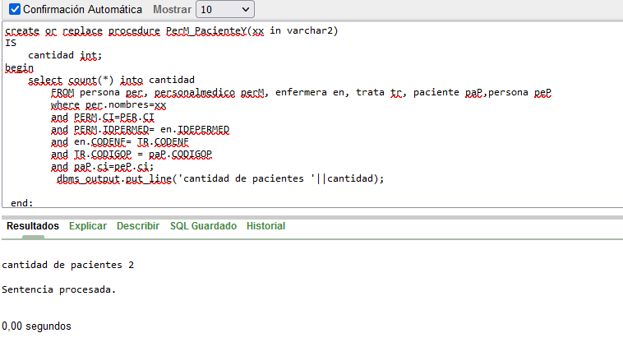
create or replace procedure MASD(xx in varchar2)
IS
begin
DECLARE
XNOM VARCHAR(4000);
CURSOR NN IS
select PEP.NOMBRES
FROM persona per, personalmedico perM, enfermera en, trata tr, paciente paP,persona peP
where per.nombres=xnom
and PERM.CI=PER.CI
and PERM.IDPERMED= en.IDEPERMED
and en.CODENF= TR.CODENF
and TR.CODIGOP = paP.CODIGOP
and paP.ci=peP.ci;

xpaci varchar(4000);
begin
xnom:=xx;
open nn;
loop
fetch nn into xpaci;
exit when nn %notfound;
dbms_output.put_line(' paciente: '||xpaci);
end loop;
close nn;
end;
end;

begin
MASD('tania');
end;
